لیست کارگاههای سال تحصیلی 1401 و1402 دفتر استعداد درخشان
نام کارگاه |  | ردیف
اولین کارگاه بهاره طرح منتورینگ کمیته پژوهشی استعدادهای درخشان دانشگاه علوم پزشکی اراک با تدریس جناب آقای بهرامی | 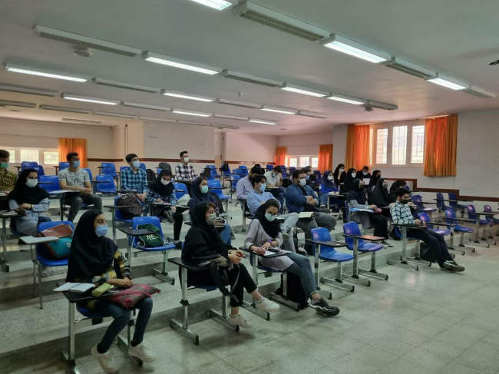 | 1
دومین کارگاه بهاره طرح منتورینگ کمیته پژوهشی استعدادهای درخشان دانشگاه علوم پزشکی اراک با تدریس جناب آقای سرحدی | 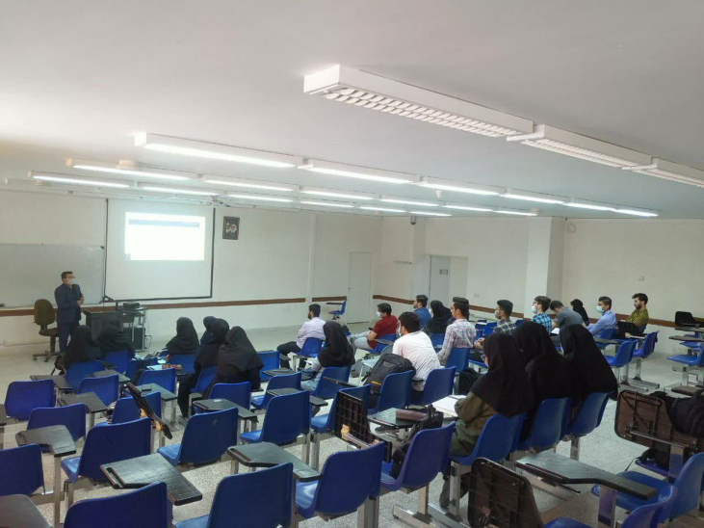 | 2
سومین کارگاه بهاره طرح منتورینگ کمیته پژوهشی استعدادهای درخشان دانشگاه علوم پزشکی اراک با تدریس جناب آقای بهرامی | 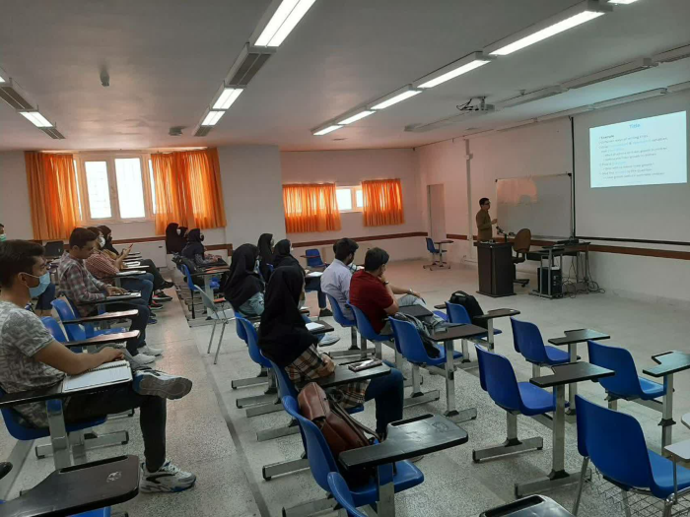 | 3
چهارمین کارگاه بهاره طرح منتورینگ کمیته پژوهشی استعدادهای درخشان دانشگاه علوم پزشکی اراک با تدریس جناب آقای بهرامی | 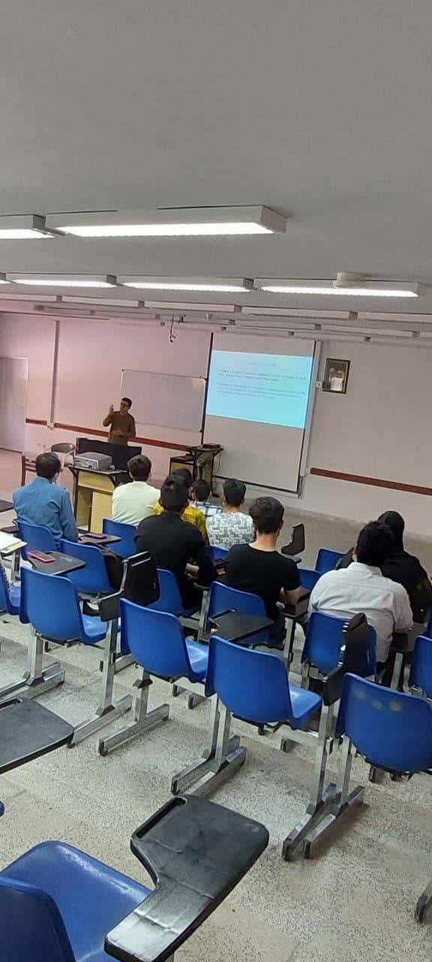 | 4
پنجمین کارگاه بهاره طرح منتورینگ کمیته پژوهشی استعدادهای درخشان دانشگاه علوم پزشکی اراک با تدریس جناب آقای دکتر صیادی | 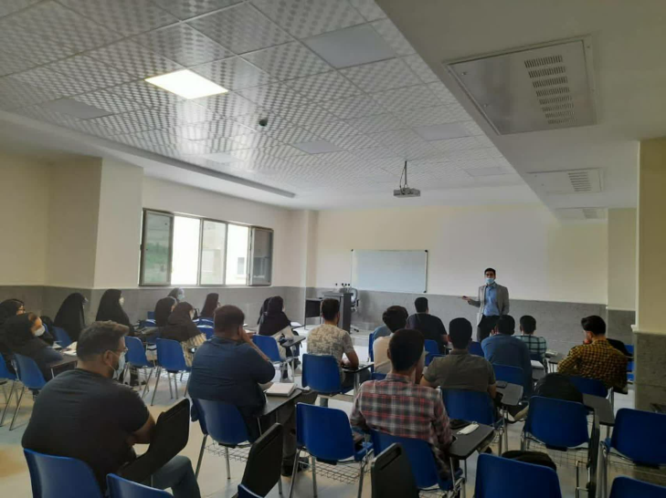 | 5
ششمین کارگاه بهاره طرح منتورینگ کمیته پژوهشی استعدادهای درخشان دانشگاه علوم پزشکی اراک با تدریس خانم دکتر فهیمی راد | 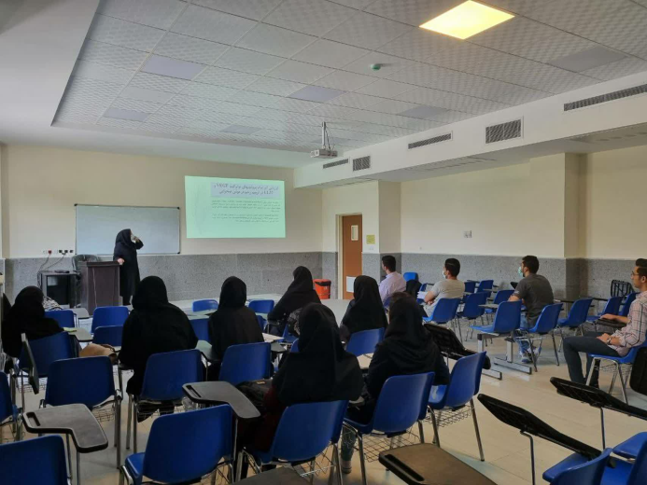 | 6
جلسه تئوری کارگاه اصول و تکنیک های تصویربرداری دهان و دندان توسط کمیته آموزشی دفتر استعدادهای درخشان با تدریس سرکار خانم فرزانگان | 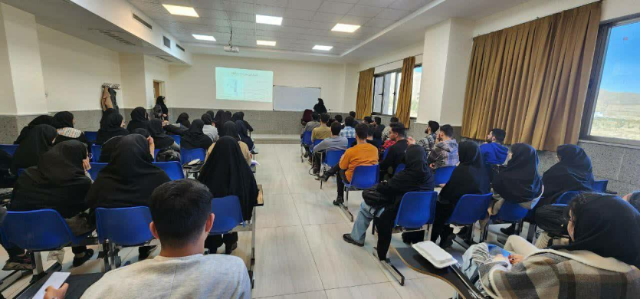 | 7
جلسه اول عملی کارگاه اصول و تکنیک های تصویربرداری دهان و دندان توسط کمیته آموزشی دفتر استعدادهای درخشان با تدریس سرکار خانم فرزانگان در دانشکده دندانپزشکی | 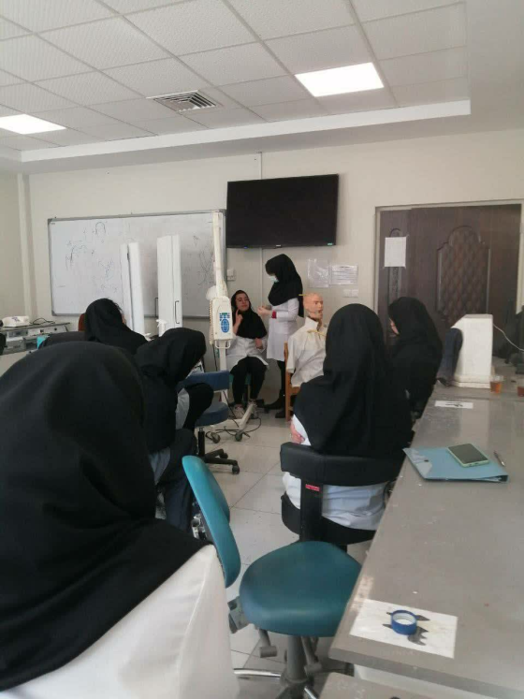 | 8
جلسه دوم عملی کارگاه اصول و تکنیک های تصویربرداری دهان و دندان توسط کمیته آموزشی دفتر استعدادهای درخشان با تدریس سرکار خانم فرزانگان در دانشکده دندانپزشکی | 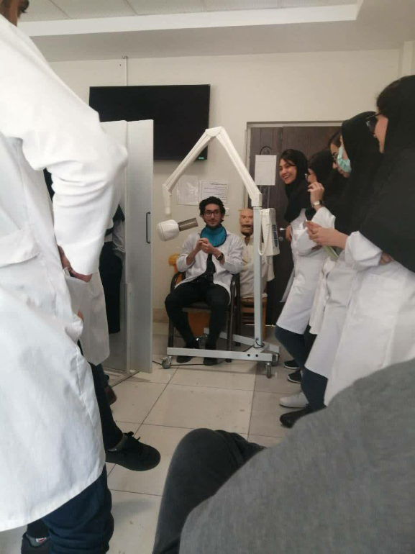 | 9
جلسه سوم عملی کارگاه اصول و تکنیک های تصویربرداری دهان و دندان توسط کمیته آموزشی دفتر استعدادهای درخشان با تدریس سرکار خانم فرزانگان در دانشکده دندانپزشکی | 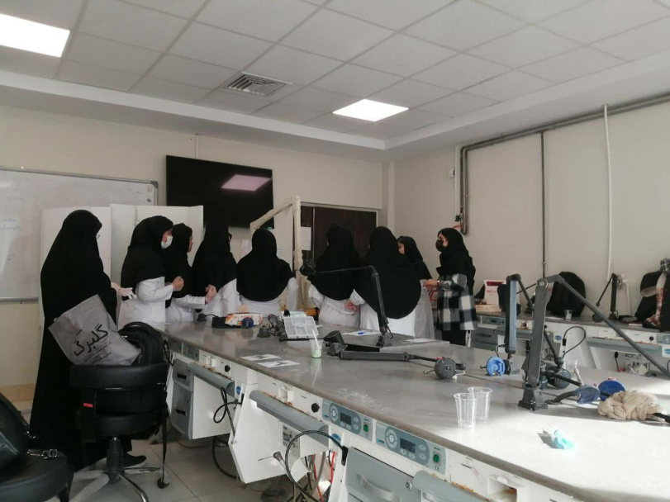 | 10
کارگاه تفسیر گازهای )خونی شریانی ABG) توسط کمیته آموزشی دفتر استعدادهای درخشان و با تدریس جناب آقای دکتر صیادی | 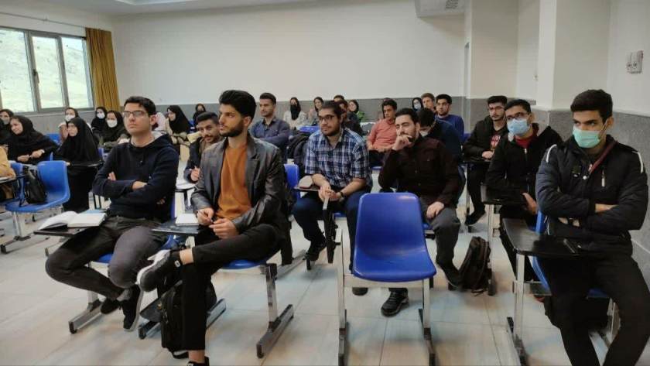 | 11
کارگاه فارماکوتراپی (مواد حاجب و عوارض آنها و داروهای ترالی در هنگام شوک ناشی از تزریق مواد حاجب) توسط کمیته آموزشی دفتر استعدادهای درخشان هم زمان به صورت حضوری و مجازی با تدریس اساتید گرانقدر جناب آقای کاج و سرکار خانم محمدی | 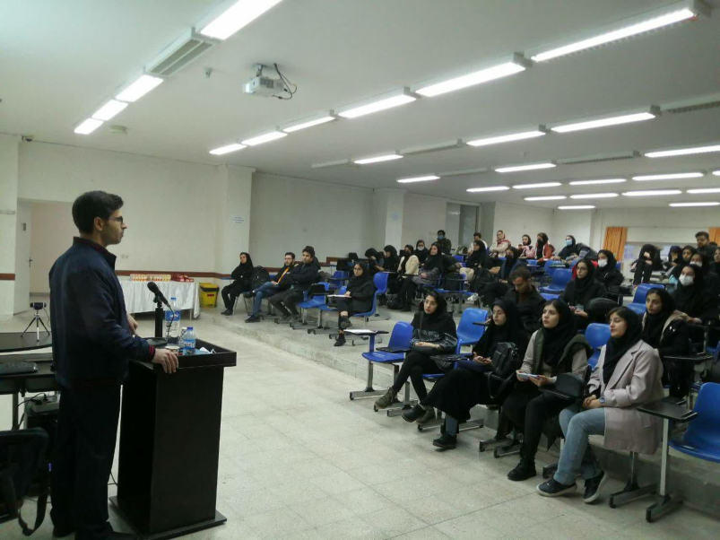 | 12
جلسه تئوری کارگاه تزریقات و علائم حیاتی با حضور بالغ بر 250 نفر دانشجو و کارمند توسط کمیته آموزشی دفتر استعدادهای درخشان و با همکاری معاونت پژوهشی فناوری بسیج دانشجویی  با تدریس سرکار خانم نوروزی وآقای پرنیخ | 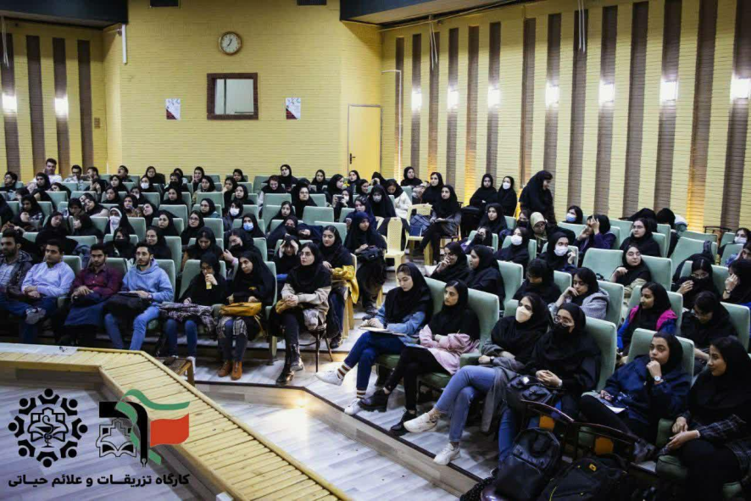 | 13
کارگاه بخیه در دو جلسه توسط کمیته آموزش دفتر استعداد با تدریس استاد گرانقدر سرکار خانم نوروزی | 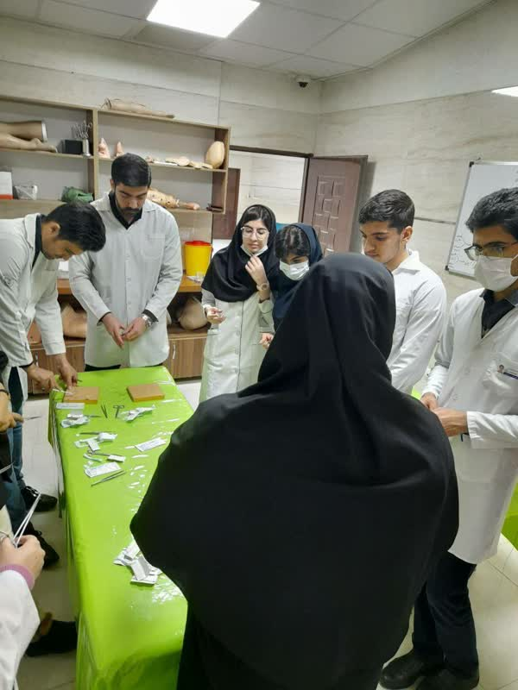 | 14
جلسه اول عملی کارگاه تزریقات و علائم حیاتی با حضور بالغ بر 200 نفر دانشجو توسط معاونت پژوهش فناوری بسیج دانشجویی و کمیته آموزشی دفتر استعدادهای درخشان با تدریس استاد گرانقدر سرکار خانم نوروزی و منتور های پرستاری در سالن امتحانات جاوید ساختمان امام محمد باقر | 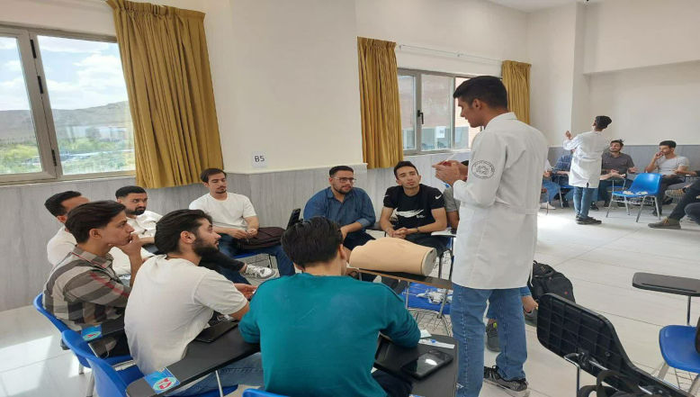 | 15
جلسه دوم عملی کارگاه تزریقات و علائم حیاتی با حضور بالغ بر 200 نفر دانشجو توسط معاونت پژوهش فناوری بسیج دانشجویی و کمیته آموزشی دفتر استعدادهای درخشان با تدریس استاد گرانقدر سرکار خانم نوروزی و منتور های پرستاری در سالن امتحانات جاوید ساختمان امام محمد باقر ع | 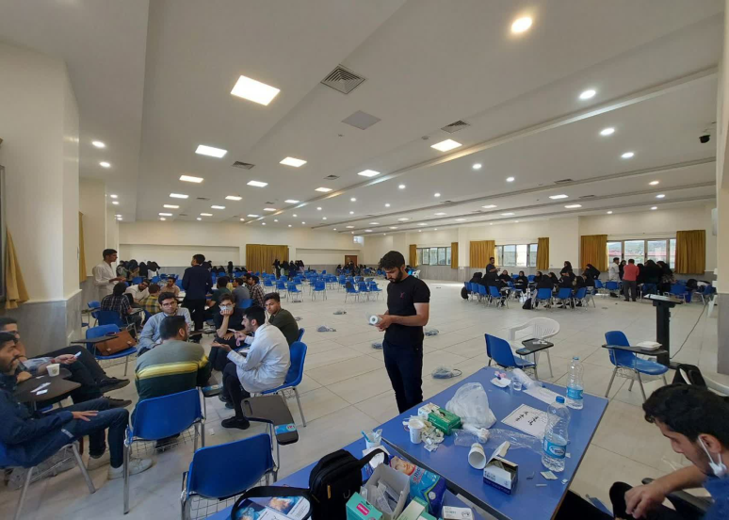 | 16
کارگاه پرستاری ترومای سر و اندام توسط کمیته آموزشی دفتر استعدادهای درخشان با تدریس استاد گرانقدر سرکار خانم قاسم زاده در تاریخ ۲۰ اردیبهشت ۱۴۰۲ | 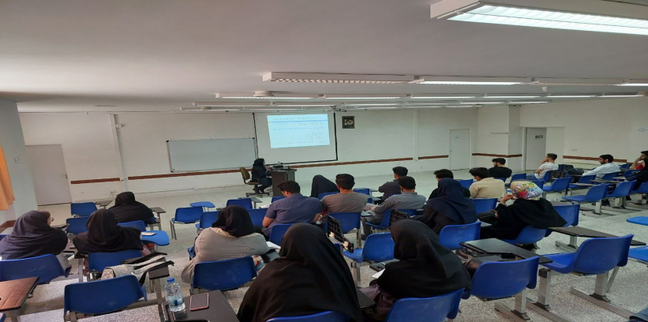 | 17

